附件2
乘车路线
1.公交线路（兰州—新区兰石宾馆）
兰州火车东站 乘坐601路（首站：兰州火车站东出口公交车站）——601路（终点站：兰州新区绿地公交站）、——乘7路（兰石宾馆站）/坐出租车（出租车价格：10元）——到达兰石宾馆。
兰州火车西站 乘坐出租车（出租车价格：10元）——乘坐602路（（首站：兰州公交集团IC卡发售中心西站客户服务部院内）——602路（中川镇站）——乘出租车（出租车价格：10元）——到达兰石宾馆。
2.动车线路（兰州—新区兰石宾馆）
兰州火车东站 ——新区站——乘坐出租车（出租车价格：15元）—兰石宾馆。
兰州火车西站 ——新区站——乘坐出租车（出租车价格：15元）—兰石宾馆。
3.机场线路（中川机场—新区兰石宾馆）
中川机场——乘坐出租车（出租车价格：15元/白天，20元/夜晚）—兰石宾馆
兰州新区9路（机场家属院）——兰石家属区——向东步行200米——到兰石宾馆
4.兰州新区兰石宾馆与兰石睿智酒店仅900米，不行约14分钟到达，乘车约5分钟。
兰州新区兰石宾馆联系电话：
总 机：（0931）2907777
传 真：（0931）2907776
地 址：兰州新区白龙江街552号
兰州新区兰石睿智酒店
总 机：（0931）8379999
传 真：（0931）8379777
地 址：兰州新区经贵清山路与汾河街十字路口
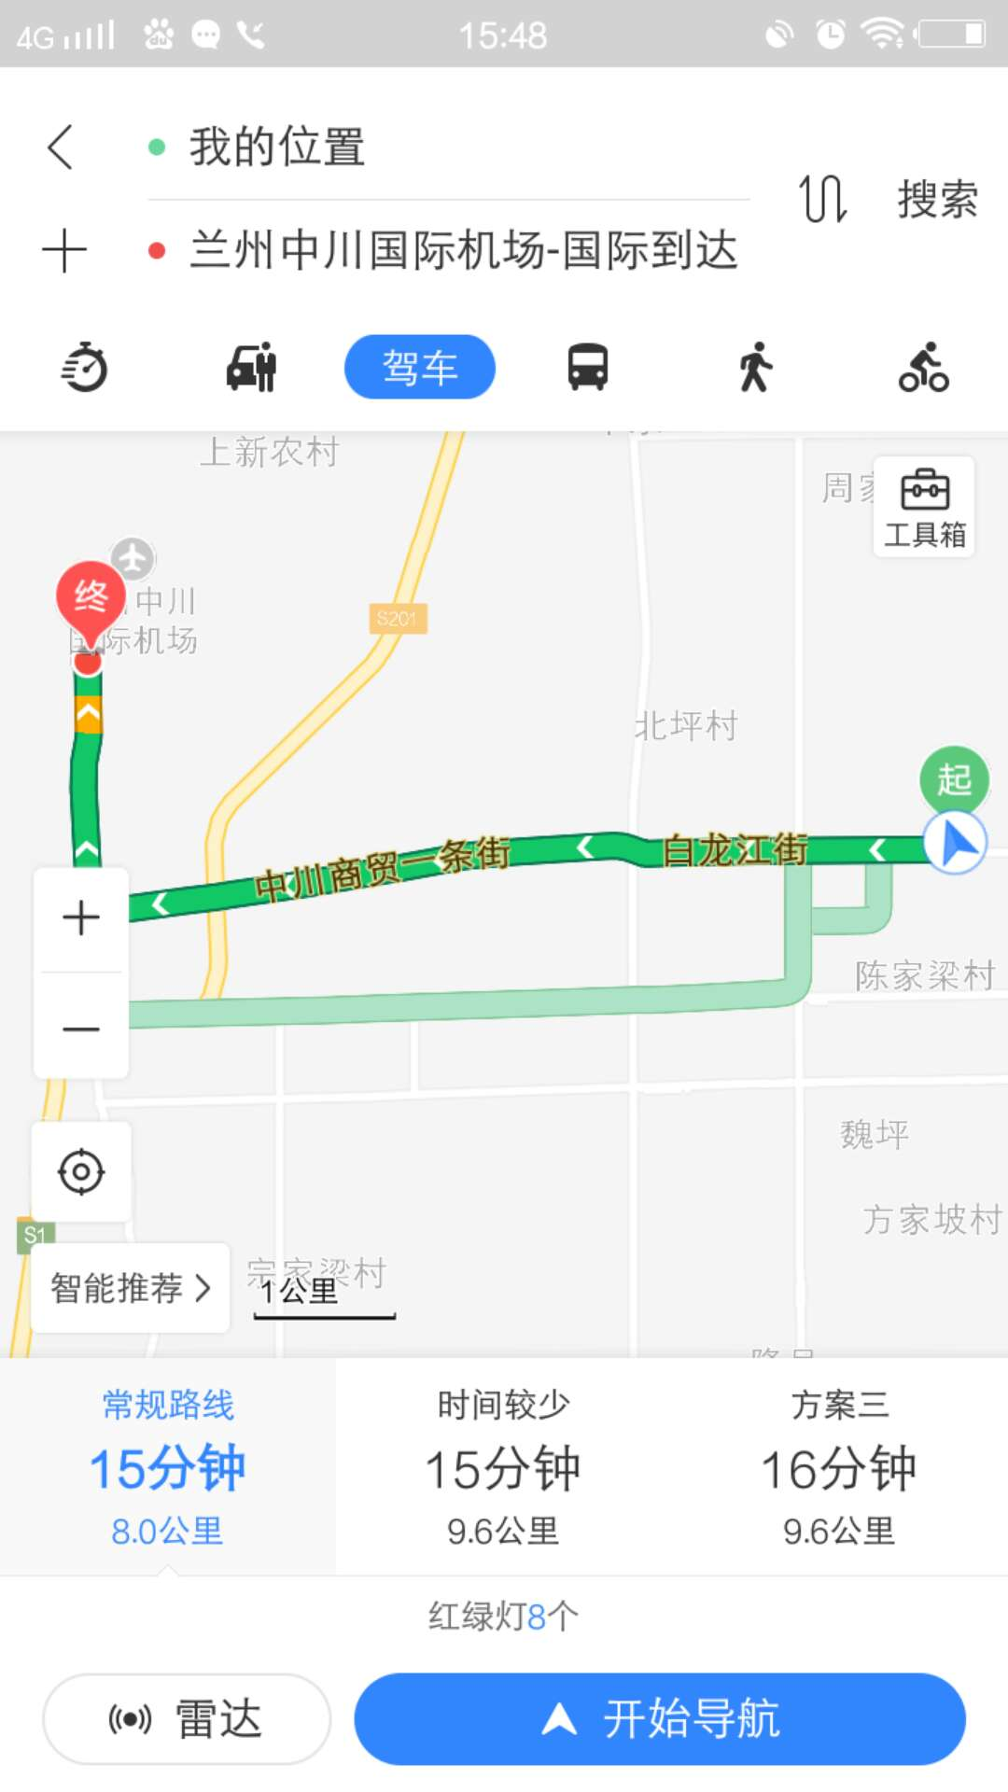
兰州新区站——兰石宾馆
